МЕТОДИКА ОБРАБОТКИ ПАРАМЕТРОВ СИГНАЛОВ АКУСТИЧЕСКОЙ ЭМИССИИ ДЛЯ КОНТРОЛЯ И ДИАГНОСТИКИ МАТЕРИАЛОВ

Никитин Е.С.
Томский государственный университет систем управления и радиоэлектроники,
Россия, г.Томск, пр. Ленина, 40

В ряде работ по изучению акустической эмиссии (АЭ) в сплавах, основанных на TiAl, а также различных марках сталей, [1-4] показано, что между распределением активности АЭ и состоянием исследуемого материала существует взаимосвязь. В работах [1, 2] приводятся результаты исследования локализации ИС АЭ. В них показано, что разрушение исследуемого образца происходит в месте, соответствующем зоне с наиболее частым появлением сигналов АЭ.
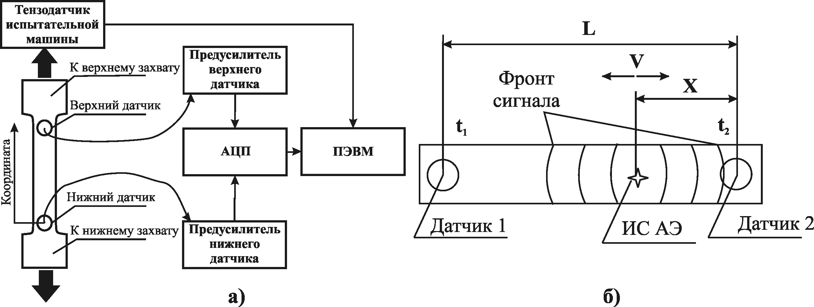
На рис. 1, а представлена схема проведения эксперимента. Сигналы акустической эмиссии, возникающие при деформации и регистрируемые пьезокерамическими датчиками, после предварительного усиления подавались на электронный осциллограф аналого-цифрового преобразователя ЛА-н20-12PCI. Одновременно получали деформационные кривые с использованием испытательной машины Instron-1185. Полученные данные поступали на ПЭВМ, где записывались в файлы.
Рис. 1. Схема проведения эксперимента (а) и локализации ИС АЭ (б)
На рис. 1, б поясняется принцип локализации ИС АЭ по длине образца с использованием двух преобразователей. После излучения сигнал АЭ распространяется по образцу длиной L во все стороны с одинаковой скоростью V и регистрируется датчиками 1 и 2 при временах t₁ и t₂ соответственно. Далее производится вычисление разности времен прихода Δt и координаты X ИС АЭ по формулам 1 и 2 соответственно.
$Δt=t_{1}−t_{2}$. (1)
$X=\frac{L}{2}−\frac{Δt}{2}⋅V$. (2)
В нашем случае для регистрации сигналов АЭ были использованы пьезокерамические датчики с полосой пропускания 0,5…2 МГц. Каждая отдельная пара регистрируемых сигналов с двух датчиков записывалась в отдельный файл при помощи прецизионного аналого-цифрового преобразователя ЛА-н20-12PCI с частотой дискретизации 50 МГц и с двумя синхронными каналами. При этом длина выборки составляла по 131072 отсчета на каждый канал. Использование АЦП с такими параметрами позволило производить запись только сигналов АЭ, уровень которых превышает заранее заданный порог, обусловленный шумами.
Для построения диаграмм сглаженного распределения ИС АЭ с накоплением по длине образца с течением времени использовали разработанный нами метод размытия каждой пространственной координаты ИС АЭ с одновременным суммированием полученных распределений.
Размытие пространственных координат осуществляется путем использования формулы 3.
$\text{Sgl}(x,a)=1⋅e^{−\frac{{\left(x−a\right)}^{2}}{2⋅ϑ^{2}}}$. (3)
Операция сглаживания выполняется для каждого значения координаты x ИС АЭ.
Затем производится операция суммирования полученных распределений по алгоритму, выраженному следующей формулой:
$\begin{aligned}\left\{{\text{Raspr}}_{1}={\text{Sgl}}_{1}\left(x,a\right), | \right.\end{aligned}$ (4)
Применение формулы (4) требуется $n−1$ операций суммирования для построения суммарного распределения.
Были исследованы образцы, выполненные из сталей М16С, Ст.3сп и 09Г2С, шириной 10 мм. Исследованные материалы и результаты эксперимента представлены в таблице 1.
Таблица 1. Результаты экспериментов
Марка  стали | Рабочая  длина, мм | Толщина, мм | Скорость нагружения, мм/мин | Расстояние между  датчиками (база), мм | Координата места разрушения, мм | Координаты максимумов сглаженного распределения, мм
М16С | 70 | 4,5 | 0,5 | 63 | 38 | 14, 29, 38, 47, 59
М16С | 70 | 4,5 | 0,5 | 64 | 35 | 17, 34, 55
Ст.3сп | 73 | 5 | 5 | 45 | 55 | 7, 41, 56
Ст.3сп | 73 | 5 | 5 | 48,5 | 34 | 10, 34, 49
Ст.3сп | 73 | 5 | 5 | 51,5 | 54 | 9, 18, 37, 53
09Г2С (сварной шов) | 145 | 5 | 0,5 | 114 | 62 | 25, 35, 61, 81, 98, 115

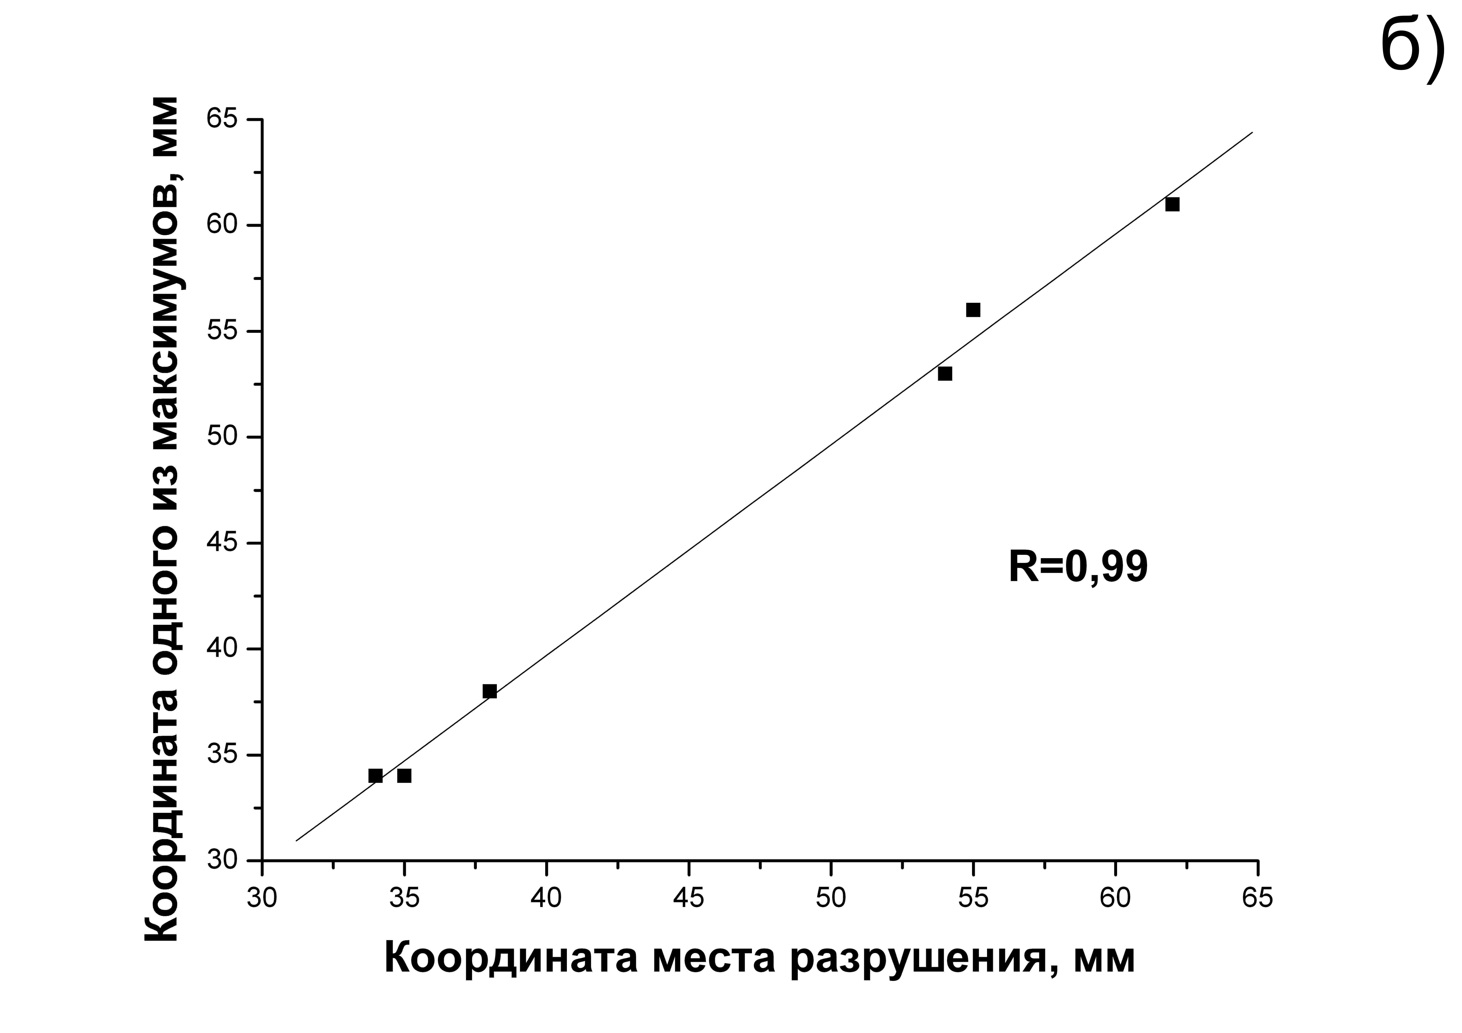
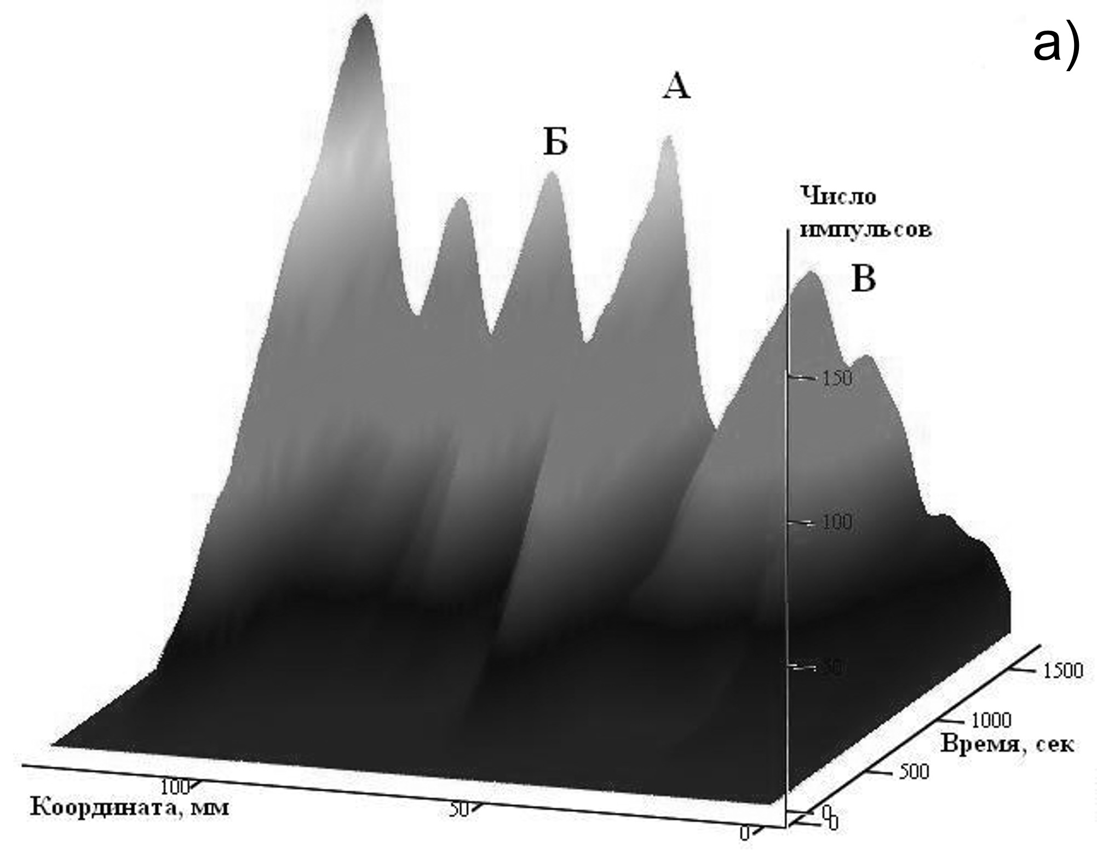
По данным локализации ИС АЭ были построены поверхности, типичный вид которых представлен на рис. 2, а.
Рис. 2. Распределение накопления ИС АЭ по длине образца со сварным швом с течением времени в стали 09Г2С. (А–сварной шов, Б, В – зона термического влияния) (а) и соответствие координаты максимумов сглаженного распределения координате места разрушения по данным таблицы 1 (б)
Показано, что суммарные сглаженные распределения ИС АЭ, качественно отражающие локализацию деформации в образце, представляют собой периодически чередующиеся максимумы и минимумы (рис. 2, а). Максимальное количество импульсов приходится на сварной шов (рис. 2, а, А) и на зоны термического влияния (рис. 2, а, Б, В). При этом не следует принимать во внимание крайний левый максимум, обусловленный влиянием захвата испытательной машины на пьезопреобразователь.
Отметим, что если эксперимент проводился до разрушения, то оно происходило в месте, соответствующем одному из максимумов, как показано в таблице 1. В данном случае разрушение образца произошло на расстоянии 62 мм, т.е. в сварном шве (рис. 2, а, А), что примерно соответствует среднему максимуму распределения, расположенному на расстоянии 61 мм. Таким образом, координаты места разрушения и одного из максимумов сглаженного распределения для исследованных материалов, представленных в таблице 1, отличаются не более чем на 1 мм, что указывает на возможность предсказания координаты места разрушения по сглаженному распределению при установлении дополнительных параметров, указывающих на то, в каком именно максимуме разрушение произойдет.
На рис. 2, б по данным таблицы 1, представлена зависимость координаты места разрушения от координаты ближайшего к месту максимума сглаженного распределения.
Таким образом, установлено, что в сглаженных распределениях наблюдается периодичность чередования максимумов и минимумов, что указывает на волновой характер локализации деформации. Установлено, что, при доведении эксперимента до разрушения, один из максимумов в полученном распределении совпадает с местом разрушения образца с точностью 1 мм.
Литература

- Botten R., Wu X., Hu D., Loretto M.H. The significance of acoustic emission during stressing of TiAl-based alloys. P. 1: Detection of cracking during loading up in tension // Acta mater. – 2001. – № 49. – P. 1687–1691.
- Botten R., Wu X., Hu D., Loretto M.H. The significance of acoustic emission during stressing of TiAl-based alloys. P. 2: Influence of cracks induced by pre-stressing on the fatigue life // Acta mater. – 2001. – № 49. – P. 1693–1699.
- Lambert G.X., Sturel T., Gourgues A.F., Gingell A. Application of acoustic emission to the study of cleavage fracture mechanism in a HSLA steel // Scripta mater. – 2000. – № 43. – P. 161–166.
- Chung-Kwei Lin, Sang-Ha Leigh, Christopher С Berndt. Acoustic emission responses of plasma-sprayed alumina-3 % titania deposits // Thin Solid Films. – 1997. – № 310. – P. 108 – 114.

